Jaka będzie jutro pogoda?-rozmowa kierowana
Należy wytłumaczyć dziecku, że większość zmian pogodowych wynika z ruchów powietrza-wiatru.
A może nauczycie się wierszyka o panu Wietrze?
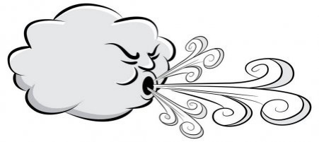
Panie Wietrze
Panie Wietrze, panie Wietrze
Czemu pan nie chodzi w swetrze?
Czemu pan udaje zucha
Skoro sam pan chłodem dmucha?
Sam oziębia pan powietrze.
Oj, ostrożnie, panie Wietrze!
Gnając chmurki gdzieś na niebie,
Chce pan sam zaziębić siebie?
Jednak lepiej panie Wietrze
o tej porze chodzić w swetrze.
Ani się pan sam spodzieje,
Jak pan siebie sam zawieje.
Liczka ma pan coraz bledsze,
panie Wietrze.... /Ludwik Jerzy Kern/

Wpływ pogody na rozwój roślinki-tulipan

